Российский и мировой рынок сахара

Союзроссахар повысил оценку производства свекловичного сахара в России
Объем производства свекловичного сахара в России в сезоне-2015/16 может достигнуть 5,23 млн. тонн, сообщает российский Союз сахаропроизводителей.
В середине января 2015 года в Союзроссахаре прогнозировали указанный показатель на уровне 5,15 млн. тонн.
По состоянию на 1 февраля сахарными заводами РФ с начала сезона было произведено 5,145 млн. тонн сахара. «С учетом имеющихся товарных запасов сахарной свеклы до конца февраля будут работать 3 сахарных завода – по одному в Воронежской, Липецкой и Тамбовской областях», - говорится в сообщении.

Итоги мониторинга ситуации на сахарном рынке на 01.02.2016 - Минсельхоз
По предварительным данным Минсельхоза России собрано 37,6 млн. тонн (в 2014 г. – 33,5 млн. тонн) сахарной свеклы, из которой будет выработано более 5 млн. тонн свекловичного сахара.

 | Переработано сахарной свеклы |  | Выработано сахара
 | тыс. тонн | 2015г. к 2014г., % | тыс. тонн | 2015г. к 2014г., %
На 25 января 2016 г. | 34 018 | 115,7 | 5 137 | 115,9

По данным Союза сахаропроизводителей России по состоянию на 25 января 2016 г. (с августа 2015 г.) работают 3 завода по переработке сахарной свеклы; переработано 34 018 тыс. т (на 15,7% больше, чем за аналогичный период 2014 года), выработано 5 137 тыс. т белого сахара (на 15,9% больше, чем за аналогичный период 2014 года).

Производство сахара, тыс. тонн
Январь-декабрь | 2014 г. | 2015 г. | %
Сахар-песок, всего | 5 242,9 | 5 742,5 | 109,5
в т.ч.
из сахарной свеклы | 4 601,1 | 5 147,3 | 111,9
из импортного сырца | 641,8 | 595,3 | 92,7
Удельный вес свекловичного сахара, % | 87,8 | 89,6 | + 1,8 п.п.

Оптовая цена на сахар – песок с 19 по 25 января 2016г. выросла на 3,3%, розничная – на 1%. В январе-декабре 2015 года производство сахара-песка составило – 5 742,5 тыс. тонн, что на 9,5% больше, чем за аналогичный период 2014 года. Объемы импорта сахара-сырца в январе 2016 года (на 17 января 2016г.) в 16,8 раза меньше аналогичного периода 2014 года. Потребление сахара в расчете на душу населения в 2014г. составило 40,0 кг. при рациональной норме 24-28 кг.

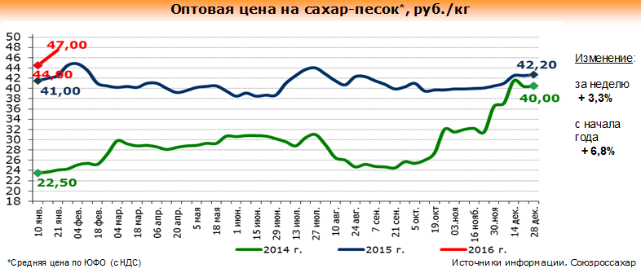

С 26 января по 1 февраля 2016 года потребительские цены на сахар выросли на 1,2%
За прошедшую неделю - с 26 января по 1 февраля 2016 года - в России потребительские цены на сахар выросли на 1,2%, об этом сообщили в пресс-службе Росстата.
С начала 2016г. (к концу декабря 2015г.) потребительские цены на сахар выросли на 3,4%.

На прошедшей неделе цена на сахар достигла исторического максимума (обзор цен)
По данным мониторинга цен Sugar.ru, за период с 21.01.2016 по 28.01.2016 курс доллара опустился на -0,6% (на 21.01 - 79,46 р./$, на 28.01 - 79,00 р./$), что развернуло и цены на сахар от абсолютного максимума за последние годы – 47,3 руб./кг на базе Краснодара. Тем не менее, по итогам недели, рублёвая московская цена на сахар выросла на 0,37 руб./кг (+0,78%), краснодарская цена выросла на 0,50 руб./кг (+1,09%). Долларовая московская цена на сахар выросла на $0,009 /кг (+1,50%), краснодарская цена выросла на $0,010 /кг (+1,73%).

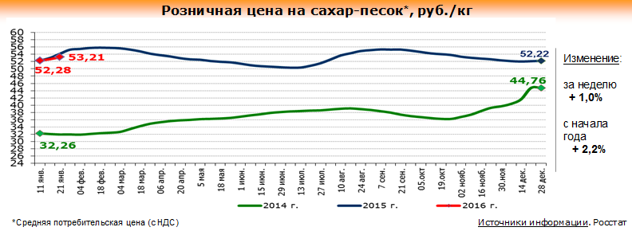

Объемы импорта сахара белого по данным ФТС России и Белстата в январе-ноябре 2015 года ниже, чем в аналогичном периоде 2014 года на 16,3%.

Январь-ноябрь | 2014 г. | 2015 г. | %
Сахар белый, всего, тыс. т. | 380,2 | 318,1 | 83,7
в т.ч. Из Белоруссии | 284,9 | 264,3 | 92,8

РФ в 2016 г. снизит импорт сахара-сырца почти наполовину - эксперты
РФ в 2016 году снизит импорт сахара-сырца почти наполовину, сообщает ИКАР.
"В наступившем году импорт может сократиться почти до 300 тыс. тонн с 565,7 тыс. тонн в прошлом году", - заявил ведущий эксперт Института конъюнктуры аграрного рынка (ИКАР) Евгений Иванов.
По его словам, во многом это связано с ростом производства свекловичного сахара в прошлом году и благоприятным прогнозом на 2016 год по посевным площадям под сахарной свеклой, а также с рекордными запасами сахара на начало 2016 года, которые составили 3,64 млн. тонн.
При этом он отметил, что в 2016 году темпы падения импорта сырца ускорятся. В 2015 году поставки снизились до 565,7 тыс. тонн с 642 тыс. тонн в 2014 году.
Е. Иванов сообщил, что в 2015 году Россия произвела 5,143 млн. тонн свекловичного сахара против 4,561 млн. тонн в 2014 году. Производство сырцового сахара (с учетом производства из мелассы) выросло до 644 тыс. тонн с 631 тыс. тонн годом ранее.
Потребление сахара, по оценке ИКАР, в прошлом году составило 5,72 млн. тонн против 5,69 млн. тонн в 2014 году. В этом году, считает он, можно ожидать небольшого роста потребления - до 5,75 млн. тонн. Это связано со снабжением Крыма, уменьшением выездного туризма, ростом населения, снижением уровня жизни, следствием чего является сокращение индустриального потребления сахара, ростом прямого потребления населением, расширением самогоноварения и др.
Е. Иванов также сообщил, что в 2015 году Россия в два раза снизила экспорт сахара - до 2 тыс. тонн с 4 тыс. тонн в 2014 году.
"Это связано с относительно высокими внутренними ценами на сахар даже в августе-октябре и высокой активностью украинского, молдавского и белорусского сахара на общих рынках сбыта в Евразии", - пояснил он.
По прогнозу Е. Иванова, площадь под сахарной свеклой в 2016 году может увеличиться на 3%, до 1,05 млн. га.
По данным Росстата, РФ в 2015 году собрала 37,6 млн тонн сахарной свеклы против 33,5 млн тонн в 2014 году. В этом году Минсельхоз прогнозирует рост урожая до 37,8 млн. тонн.

Запасы сахара на заводах РФ к концу 2015г обновили абсолютный рекорд, составив 1,81 млн. т - Росстат
Запасы сахара на сахарных заводах РФ на конец декабря составили 1,81 млн. тонн, что стало абсолютным рекордом для этого месяца года и вообще в новейшей истории России, сообщил ведущий эксперт Института конъюнктуры аграрного рынка (ИКАР) Евгений Иванов со ссылкой на Росстат.
На этот период 2014 года заводские запасы составляли 1,25 млн. тонн.
Кроме того, обновлены абсолютные рекорды запасов в двух из пяти производственных макрорегионах - в Центральном Черноземье и регионе Волга-Урал.
По его словам, заводские запасы сахара в РФ продолжают расти пятый месяц подряд. Причем впервые они выросли в декабре. Ранее в этом месяце запасы уже начинали сезонное снижение.
Как прогнозирует Е. Иванов, вполне вероятно, что месячные рекорды заводских запасов будут обновляться, как минимум, до мая 2016 года (для этого месяца года).
В то же время, по его данным, ниже обычного заводские запасы сахара на юге.
Всего за август-декабрь 2015 года с заводов отгружено 3,32 млн. тонн сахара против 3,29 млн. тонн годом ранее. Производство сахара при этом выросло на 16%, напоминает Е. Иванов.
"Таким образом, региональные трейдеры, инвесторы и потребители в августе-декабре не воспользовались или не смогли воспользоваться старыми авто- и железнодорожными тарифами для формирования запасов сахара в регионах потребления, - резюмирует он. - С индексацией железнодорожных перевозок с 1 января на 9%, введением системы "Платон", ряда платных участков федеральных трасс, с ростом с августа 2015 года стоимости аренды вагонов по ряду направлений, удорожанием горючего и прочими индексациями в первом полугодии 2016 года следует ожидать роста региональной ценовой премии на сахар на внутреннем рынке по сравнению с базисом Краснодар/Воронеж".

На 27 января 2016 года завезено 0,1 тыс. тонн семян сахарной свеклы - Минсельхоз
Как сообщает Минсельхоз РФ, по состоянию на 27 января 2016 года в целом по Российской Федерации в наличии имеется 5,8 млн. тонн семян яровых зерновых и зернобобовых культур при общей потребности в объеме 5,9 млн тонн. В общем объеме проверенных семян кондиционные семена этих культур составляют 78,2%, что на 1,5 процентных пункта выше уровня показателя прошлого года по пригодности семян к севу.
Завезено семян сахарной свеклы из-за рубежа 0,1 тыс. тонн.

В 2016г. прогнозируется увеличение посевной площади сахарной свеклы до 1,07 млн. га
Более 78,94 млн. гектаров пахотных земель предстоит засеять в 2016 году российским аграриям не только для сохранения, но и увеличения, достигнутых ранее показателей по валовому сбору различных сельскохозяйственных культур. Об этом, выступая на ежегодном Всероссийском агрономическом совещании, проходившем в рамках XXI международной специализированной торгово-промышленной выставки «MVC: Зерно-Комбикорма- Ветеринария-2016», сообщил первый заместитель министра сельского хозяйства РФ Евгений Громыко, передает пресс-служба Министерства.
«Приоритетными задачами Министерства и региональных органов управления АПК является обеспечение в текущем году выполнения показателей Доктрины продовольственной безопасности, Государственной программы развития сельского хозяйства и наполнение внутреннего рынка отечественными продуктами питания. Все это необходимо для удовлетворения потребностей населения страны, создания резервов и развития экспортного потенциала», - подчеркнул Евгений Громыко.
Для этого, по его словам, в отрасли растениеводства необходимо сохранить урожайность на уровне не ниже 2015 года, в том числе производство зерна в объеме порядка 105 млн. тонн, а также обеспечить производство сахарной свеклы - не менее 37,8 млн. тонн, картофеля - 33 млн. тонн, а также овощей и других значимых культур - не ниже уровня урожая 2015 года.
Прогнозируется увеличение посевных площадей под такими культурами как: кукуруза на зерно до 2,86 млн гектаров, что на 68,1 тыс. гектаров больше, чем годом ранее; зернобобовых до 1,7 млн гектаров (увеличение на 93,6 тыс. гектаров), сахарной свеклы до 1,07 млн гектаров (увеличение на 52 тыс. гектаров).

Краснодарский край

На Кубани выделят 1,4 млрд. рублей на развитие сахарной отрасли
На Кубани планируют направить 1,4 млрд. рублей на улучшение материально-технической базы сахарной отрасли.
Об этом 22 января заявил вице-губернатор Андрей Коробка. На встрече отметили, что для выращивания свеклы в крае используют семена иностранной селекции. Если в 2000 году производство семян кубанских гибридов сахарной свеклы составляло около 1,5 тыс. т, то сейчас - не более 1 т.
Причинами резкого снижения называют падение спроса на отечественные семена, слабую материально-техническую базу предприятий, отсутствие качественных семян, а также перепрофилирование хозяйств и невысокий уровень зарплат в научных учреждениях.
Генеральный директор ОАО "Щелково Агрохим" Салис Каракотов заявил, что нужно привлечь в регион клеточных биотехнологов. Вместе с полевыми селекционерами они смогли бы вывести новый сорт за два-три года.
Андрей Коробка подтвердил, что почвенно-климатические условия края позволяют выращивать семенной материал сахарной свеклы.
Он добавил, что в крае создан проект подпрограммы "Развитие селекции и семеноводства сельскохозяйственных культур на территории Краснодарского края" в 2016 - 2021 годах, сообщает пресс-служба администрации Краснодарского края.

Производство сахара в Краснодарском крае (krsdstat)
Период | Сахар белый свекловичный в твердом состоянии ), тыс. тонн |  | Сахар белый тростниковый в твердом состоянии ), тыс. тонн
Квартал | 2014 | 2015 | 2014 | 2015
1 |  |  | 41,6 | 30,7
2 |  |  | 35,0 | 50,7
3 | 538,0 | 726,3 | 9,6 | 20,9
4 | 500,8 | 513,1 | 0,5
ИТОГО | 1038,7 | 1239,4 | 86,7 | 102,3

По данным Краснодарстата производство свекловичного сахара за 2015г. составило 1239,4 тыс. т., что выше на +19,3% по сравнению с аналогичным периодом 2014г.
Производство тростникового сахара за 2015г. составило 102,3. тыс. т., что выше на +18% по сравнению с аналогичным периодом 2014г.
Индекс потребительских цен на сахар в Краснодарском крае
(по данным krsdstat)

Наименование | 2015г.-2016г.
 | 11 января к 28 декабря | 18 января к 11 января | 25 января к 18 января | 01 февраля к 25 января
Сахар-песок | 99,0 | 100,8 | 100,9 | 100,4

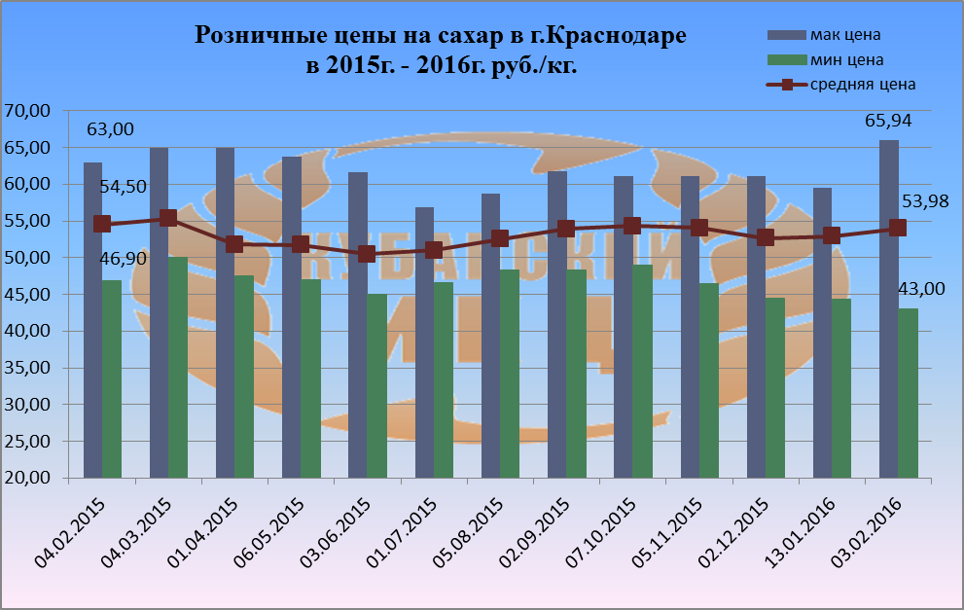

Средние розничные цены на сахар в г. Краснодаре на 03.02.2016г. сложились следующим образом: максимальное среднее значение потребительской цены на сахар в г. Краснодаре достигло 65 руб. 94 коп. Минимальная цена за 1 кг. сахара в столице Кубани составляет 43 руб. Средняя розничная цена 1 кг. сахара равна 53 руб. 98 коп., что ниже по сравнению с 04.02.2015г. на -0,95%.

Потребительские цены на сахар в Краснодарском крае и отдельных городах (по данным krsdstat)

 | Средние цены за кг., руб. |  | % изменение
 | 02.02.2015 | 01.02.2016
Краснодарский край | 52,63 | 52,93 | +0,6
Краснодар | 51,00 | 51,40 | +0,8
Армавир | 49,16 | 50,68 | +3,1
Ейск | 49,68 | 54,24 | +9,2
Новороссийск | 55,73 | 53,49 | -4,0
Сочи | 58,88 | 56,88 | -3,4
Туапсе | 57,57 | 56,65 | -1,6

По данным Краснодарстата на 01.02.2016г. по сравнению с 02.02.2015г. отмечено снижение потребительской цены на сахар в следующих городах: г. Сочи -3,4% и г. Новороссийск – 4%, г. Туапсе -1,6%. Максимальное процентное увеличение потребительской цены на сахар наблюдается в г. Ейске +9,2%.

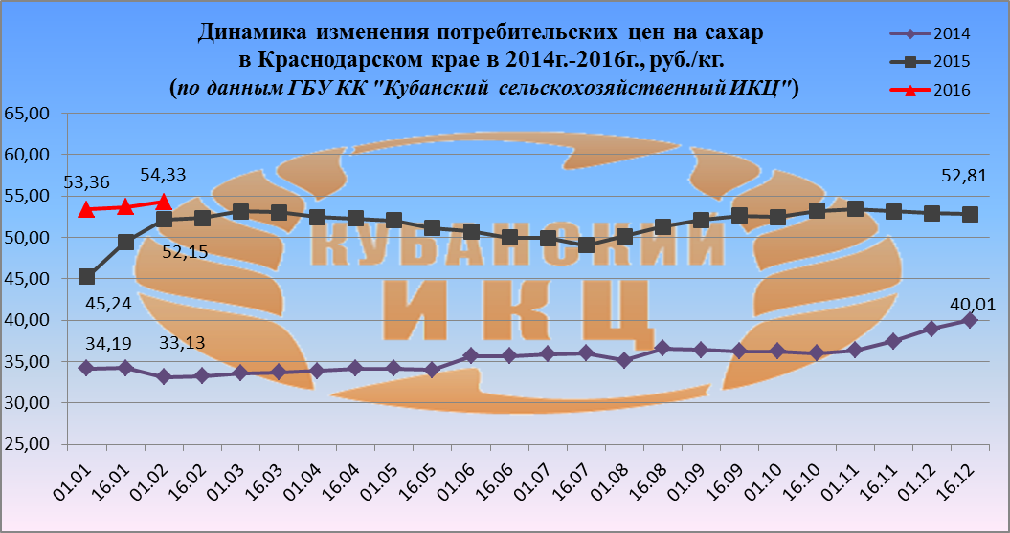

На 01.02.2016г. по данным ГБУ КК «Кубанский сельскохозяйственный ИКЦ» средняя потребительская цена за 1 кг. сахара составляет 54 руб. 33.коп. По сравнению с аналогичными периодами 2014г. и 2015г. увеличение составило +64% и +4,2% соответственно. По сравнению с началом т.г. розничная цена сахара в Краснодарском крае возросла на 1,8%.

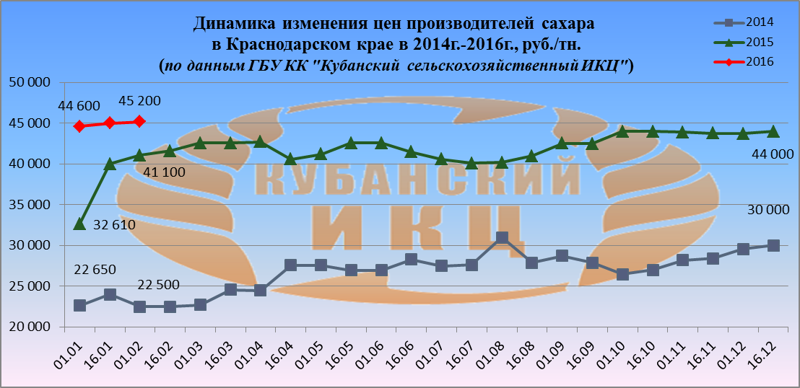

На 01.02.2016г. по данным ГБУ КК «Кубанский сельскохозяйственный ИКЦ» средняя цена производителей сахара в Краснодарском крае составляет 45 200 руб. за 1 тн. По сравнению с аналогичными периодами 2014г. и 2015г. увеличение составило +100,9% и +10% соответственно. По сравнению с началом т.г. цена сахара у производителей в Краснодарском крае возросла на 1,3%.

Мировой рынок сахара

Мировой рынок сахара продемонстрировал снижение цен
Мировой рынок сахара на минувшей неделе продемонстрировал снижение цен. На неделе сахар-сырец предлагался на условиях CIF, Черное море (поляризация 99,0–99,49°), по 321,50 USD/т, что на 14,25 USD/т ниже уровня цен неделей ранее; на условиях FOB, порты Бразилии, сахар подешевел на 13,25 USD/т до 305,00 USD/т. Цена на бразильский белый сахар снизилась на 10,25 USD/т до 398,25 USD/т, FOB; в Таиланде цены на товар понизились на 5,90 USD/т и составили 419,40 USD/т, FOB (45 ICUMSA).
Главной причиной нисходящего ценового тренда на мировом рынке сахара за отчетный период стало понижение спроса. Слабые макроэкономические показатели и смутные перспективы дальнейшего развития мировой экономики негативно сказываются на активности покупателей. Кроме того, тренд поддержан сезонным фактором. По причине низкого производства сахара в Бразилии покупатели пытаются на текущий момент не проявлять сильной активности.
Сдерживало понижение цен на мировом рынке ожидание роста спроса Китаем в этом году, на фоне неблагоприятных погодных условий для производства данного товара. В 2015 году Китай импортировал рекордные 4,85 млн. т сахара, что на 39% выше, чем годом ранее.
Индонезия в пятницу выдала разрешение на импорт в первом квартале 968,143 тыс. т сахара-сырца, оказав сопротивление нисходящему тренду на мировом рынке. По прогнозам, ожидается, что в этом году страна закупит 3,2 млн. т товара против 2,88 млн. т годом ранее.
Мировой тренд влияния на украинский рынок не оказал, в стране сохраняется боковой ценовой тренд. Спрос продолжает оставаться невысоким. Оптово-отпускная стоимость товара за неделю не изменилась и находилась в диапазоне 13900–14100 грн./т .

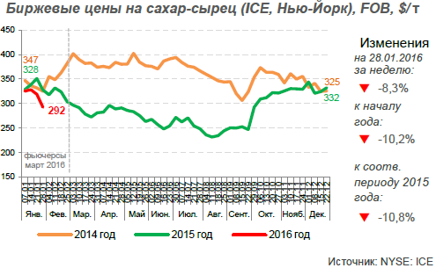

В феврале 2016 года пошлина на импорт сахара-сырца в Таможенный союз составит $203/тн
В феврале 2016 года пошлина на импорт сахара-сырца в Таможенный союз не изменится и составит $203/тн. В марте 2016 года пошлина повысится до $240/тн. Среднемесячная цена на сахар-сырец на бирже "The ICE" в январе составила $315,73/тн.

Казахстан: В январе 2016г. потребительские цены на сахар выросли на 3,2%
Согласно данным, полученным в Агентстве Республики Казахстан по статистике в январе 2016г. по сравнению с прошлым месяцем в Казахстане потребительские цены на сахар выросли на 3,2%, а в годовом исчислении (январь 2016г. к январю 2015г.) - на 23,8%.

Молдова: В 2015 году было произведено 536 тыс. тонн сахарной свеклы
Как сообщили в пресс-центре Национального бюро статистики Республики Молдова, в 2015 году в стране было произведено 536 тыс. тонн сахарной свеклы, что на 60,5% меньше, чем 1356 тыс. тонн, произведенных в 2014 году.
Сокращение объемов собранного урожая в 2015 году по сравнению с предыдущим годом было обусловлено уменьшением средней урожайности вследствие сильной засухи. Средняя урожайность сахарной свеклы снизилась на 50%.

Беларусь: Запасы сахара на 1 января 2016г. составили 204 тыс. тонн
В Республике Беларусь запасы сахара на 1 января 2016г. составили 204 тыс. тонн, что на 21,7% меньше, чем было по состоянию на 1 января 2015г. Об этом сообщили в Национальном статистическом комитете Республики Беларусь.
Имеющиеся запасы сахара в 3,7 раза выше среднемесячного объема производства данного продукта.

Индия:

может ограничить экспорт сахара на 50% из-за резкого роста внутренних цен
Индия может оставить более 50% предназначенного на экспорт сахара для продажи на домашнем рынке из-за скачка цен на 30% за пять месяцев, сообщает "Блумберг" со ссылкой на доклад аналитиков.
«Внутренние цены взлетели из-за плохого урожая. "Эль-Ниньо" опустошил резервуары», — считает аналитик Кона Хейг из исследовательской компании ED&F Man.
Засуха из-за влияния "Эль-Ниньо" вызвала сокращение производства сахара в Индии в сезон 2015–2016 на 1 млн. тонн — до 26 млн. тонн. В следующем сезоне производство может упасть до 24,5 млн. тонн. Некоторые аналитики оценивают падение производства в сезон 2016–2017 до 23 млн. тонн.
Индия является вторым в мире крупнейшим производителем сахара после Бразилии.
В декабре 2015 года The Wall Street Journal сообщала, что индийское правительство планирует поставить на мировой рынок 4 млн. тонн сахара к сентябрю 2016 года.

рассчитывает экспортировать на 1 млн. тонн сахара больше
Индийские сахарные заводы законтрактовали на экспорт 1 млн. тонн сахар в текущем сезоне 2015/16гг., и рассчитывают подписать контракты на экспорт еще 1 млн. тонн, сообщил в понедельник Тарун Сони - президент Индийская Ассоциация Сахарных Заводов (ISMA) Тарун Сони, передает "Рейтер".
Из общего объема в 1 млн. тонн заводы уже отгрузили почти 700 тыс. тонн.
По словам Сони многие из нынешних и будущих контрактов заключаются с Мьянмой, откуда, как считается, сахар контрабандой вывозится в Китай.
Контрабанда сельскохозяйственной продукции по границам Китая с Вьетнамом и Мьянмой уже давно является проблемой.
Китайская сахарная промышленность уже призвала правительство к решению данной проблемы, после того как огромные объемы дешевого сахара, как считается, незаконно были ввезены в страну в последние месяцы.
Президент ISMA также заявил, что производство сахара в Индии достигнет 26 млн. тонн в сезоне 2015/2016гг., и, вероятно, будет на том же уровне и в предстоящим сезоне 2016-2017гг.

Бразильские переработчики увеличат производство сахара - прогноз
Производство сахара в южно-центральной части Бразилии восстановится в этом году, так как реал падает, повышая доходы от товара, продаваемого в долларах США, заявили в "Copersucar SA", передает агентство "Блумберг".
Производство в регионе вырастит примерно на 3 млн. тонн до 33 млн. тонн в этом году, заявил Пауло Роберто де Соуза, главный исполнительный директор "Copersucar SA" в интервью на сахарной конференции в Дубае
По словам Соузы, заводы пользуются более дешевой бразильской валютой и уже продали около 60% своей продукции.
Скачок производства сахара в Бразилии в этом сезоне отчасти скомпенсирует уменьшение урожая в Индии и Таиланде, считают в Copersucar.
По оценкам "Olam International Ltd.", одного из крупнейших мировых продовольственных трейдеров, мировое производство сахара будет отставать от потребления на 5,5 млн. тонн в текущем сезоне (заканчивается в сентябре), а в следующем сезоне дефицит составит 6,2 млн. тонн.

Китай в 2015 году импортировал рекордный объем сахара
Согласно таможенным данным, в 2015 г. Китай, крупнейший мировой покупатель сахара, импортировал 4,85 млн. тонн сахара-сырца, что на 39% превышает показатель годом ранее, а также на 8,7% больше рекордного уровня 2013 г., передает Reuters.
Значительное снижение объемов производства продукции в Китае привело к росту цен на нее на внутреннем рынке.
Так, цены на товарно-сырьевой бирже Чжэнчжоу за указанный период выросли на 19%, что стимулировало наращивание закупок более дешевого импортного сахара.
Как сообщают трейдеры, объемы импорта могли быть еще больше без жесткого контроля разрешений на ввоз товара, а также массовой контрабанды белого сахара через южные границы страны.

